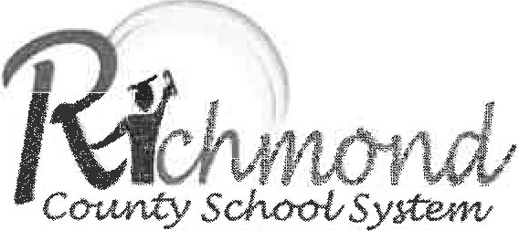

**CHARLIE HANNAH**

*Presidente*

864 Broad Street - 4th Piso Augusta, Georgia 30901 -1215

(706) 826-1000 • Fax: (706) 826-4612

**DR. KENNETH BRADSHAW**

*Superintendente de Escue/as*

**BOBBY A. SMITH, CPA**

*Director Financiero*

September 15, 2021

Estimado Padre o Guardian:

El **martes 5 de octubre de 2021,** todos los estudiantes del Sistema Escolar del Condado de Richmond recibiran una Encuesta Federal de Estudiantes y Padres de Ayuda de Impacto para que usted los llene y regrese de inmediato a la escuela de su hijo.

cuyos padres son Personal de Servicio Uniformado DE SERVICIO ACTIVO;

que viven en comunidades de vivienda militares o gubemamentales o viviendas federales subvencionadas;

cuyas familias trabajan en propiedades federales.

El condado de Richmond cuenta con numerosas propiedades federales libres de impuestos, como la base militar de Fort Gordon, proyectos de vivienda de alquiler bajo, y agencias gubemamentales que estan exentos de impuestos locales a la propiedad. Bajo el programa Impact Aid, nuestro sistema escolar puede ser parcialmente reembolsado por los ingresos por impuestos a la propiedad perdidos.

El condado de Richmond necesita su ayuda para solicitar estos fondos. Por lo tanto, para cada estudiante en edad escolar en su hogar, complete y firme la encuesta estudiante-padre, y regrese a la escuela de su hijo antes del 6 de octubre de 2021.

Gracias por su continuo apoyo. Sinceramente

Bobby A. Smith

*Cerio a Oficial Financiero*